Ao lado dos estudantes de Coimbra por uma “Universidade Nova” em Portugal (Ano 39
– VI Série – nº 407 – 1ª Quinzena de Outubro de 1969 – página 4)

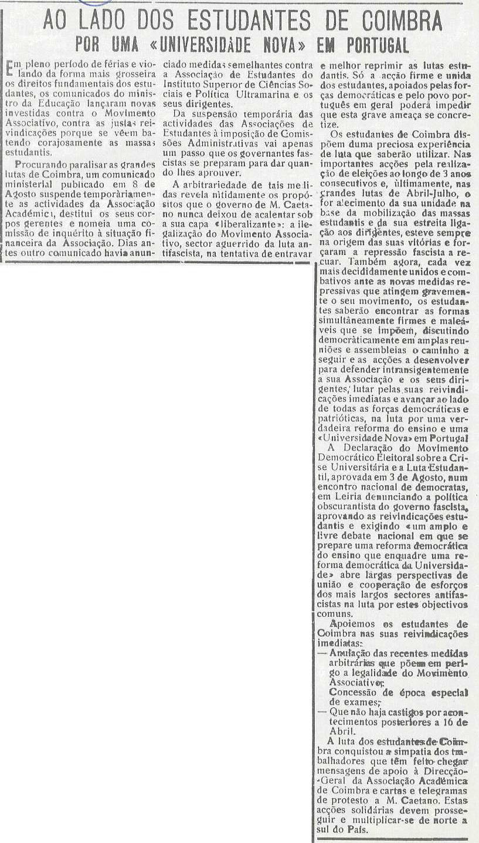

M. Caetano atira a polícia contra os estudantes (Ano 39 – VI Série – nº 408 – 2ª Quinzena de Outubro de 1969 – página 4)

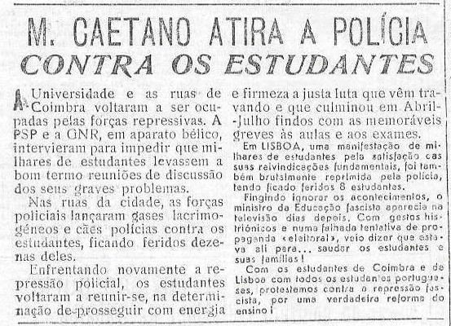

Ala aguerrida da luta democrática, a Juventude estrutura o seu movimento (Ano 39 – VI Série – nº 409 – Novembro de 1969 – página 6)

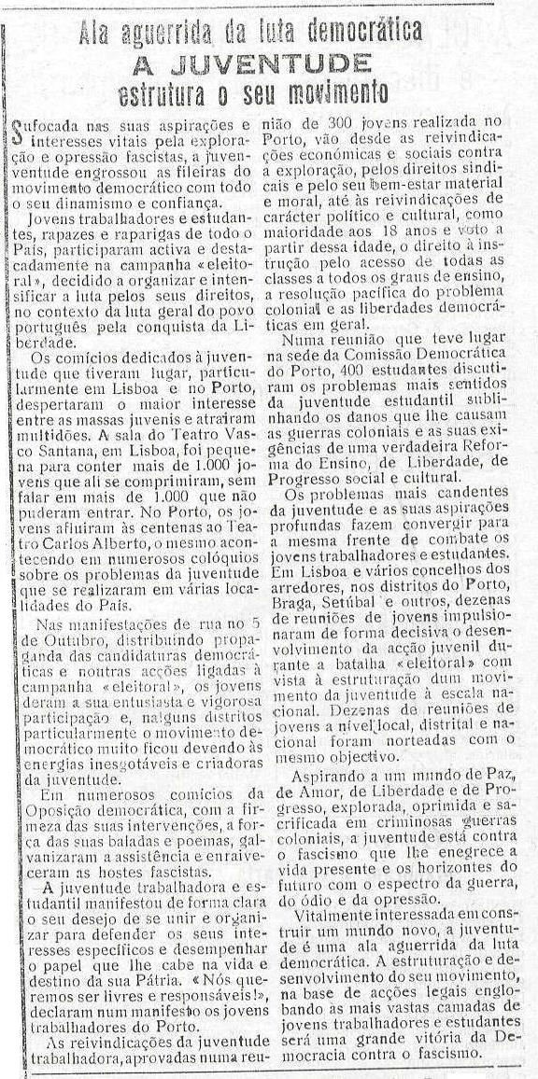

Basta de mordaças! Abaixo a censura! (Ano 39 – VI Série – nº 410 – Dezembro de 1969 – página 5)

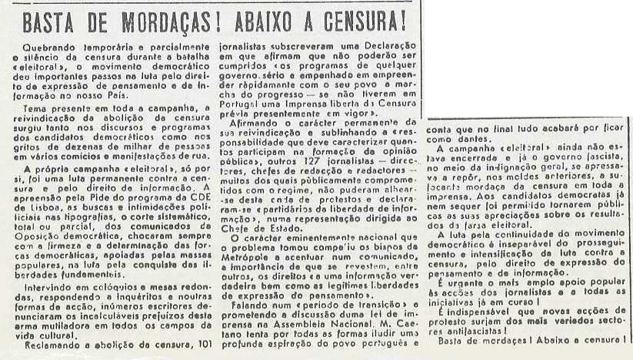

Após a burla eleitoral, nova fase de luta – 7.Os objetivos políticos imediatos no momento atual (Ano 39 – VI Série – nº 411 – Janeiro de 1970 – página 5)

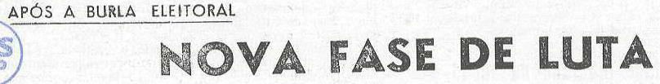

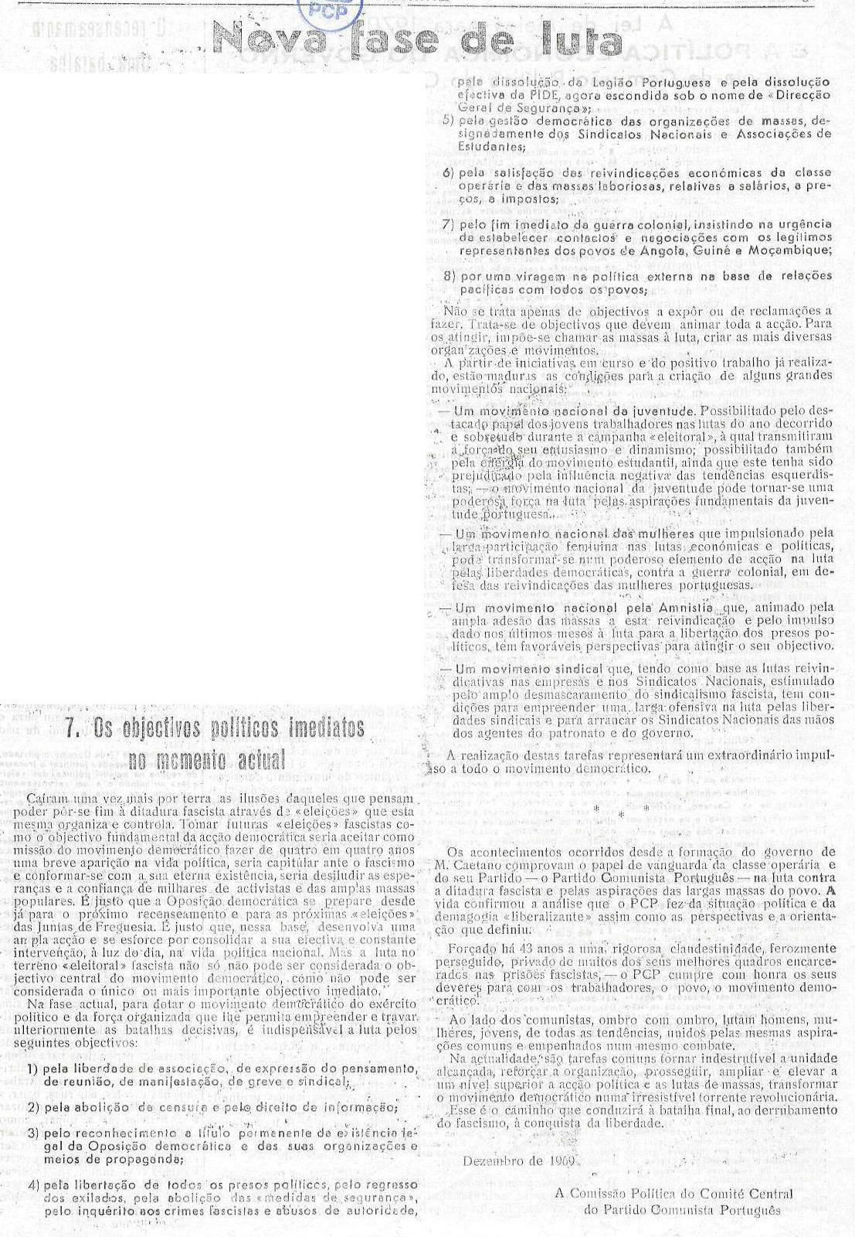

Recuos e mais demagogia do Governo ante a força do Movimento Estudantil (Ano 39 –
VI Série – nº 412 – Fevereiro de 1970 – página 4)

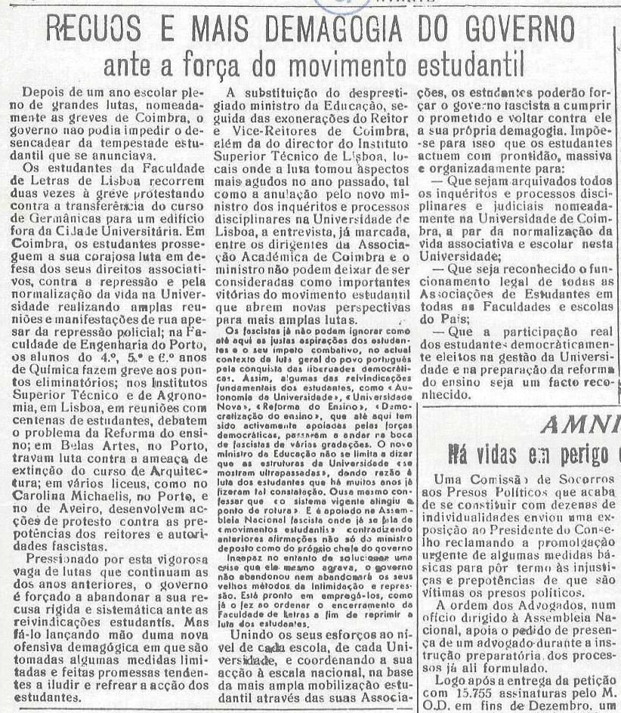

Uma escola de Racismo e de Genocídio (Ano 39 – VI Série – nº 412 – Fevereiro de 1970 – página 5)

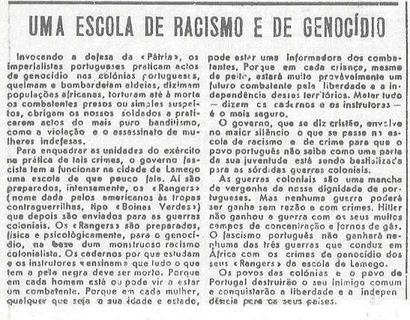
Firmes nas suas posições de combate os estudantes verão satisfeitas as suas reivindicações (Ano 39 – VI Série – nº 413 – Março de 1970 – página 2)
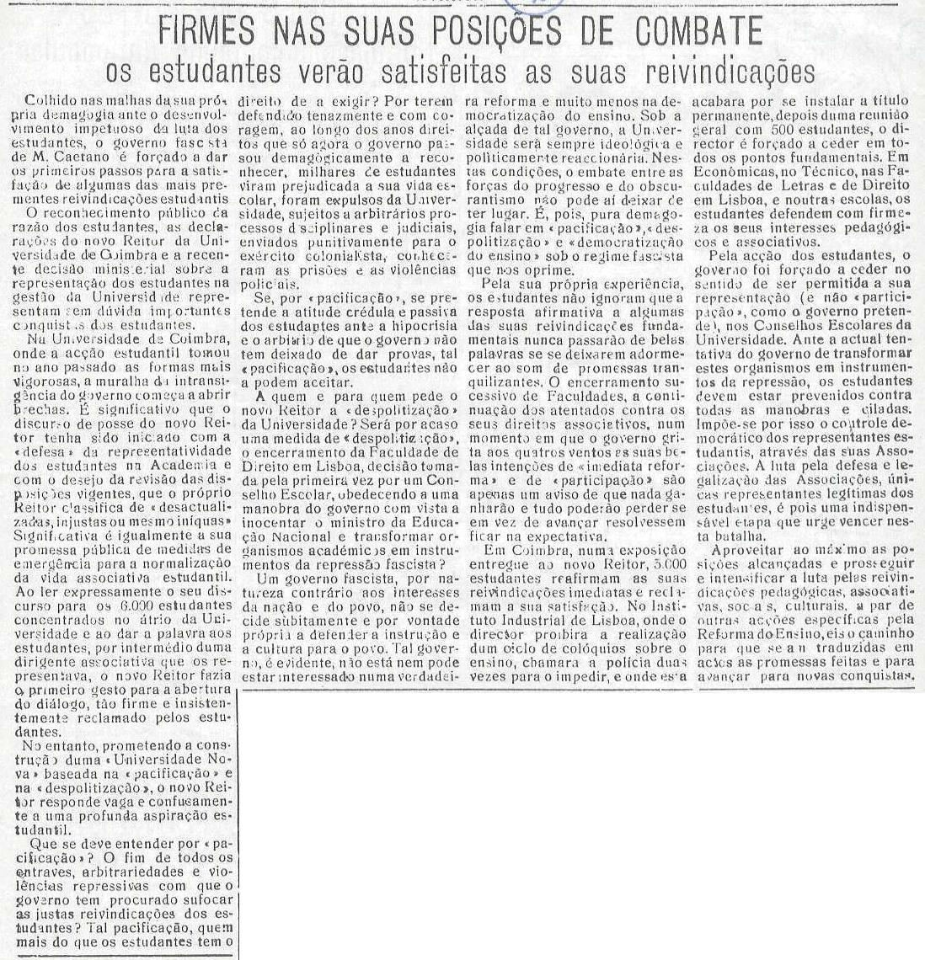

Revigora-se a ação estudantil por uma verdadeira reforma do ensino (Ano 39 – VI Série
– nº 415 – Abril de 1970 – página 4)

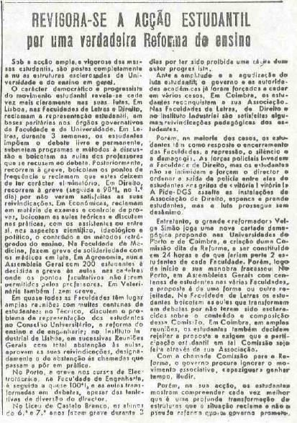
Vitoriosos os estudantes de Coimbra, alerta contra a demagogia caetanista (Ano 39 – VI Série – nº 416 – Maio de 1970 – página 4)
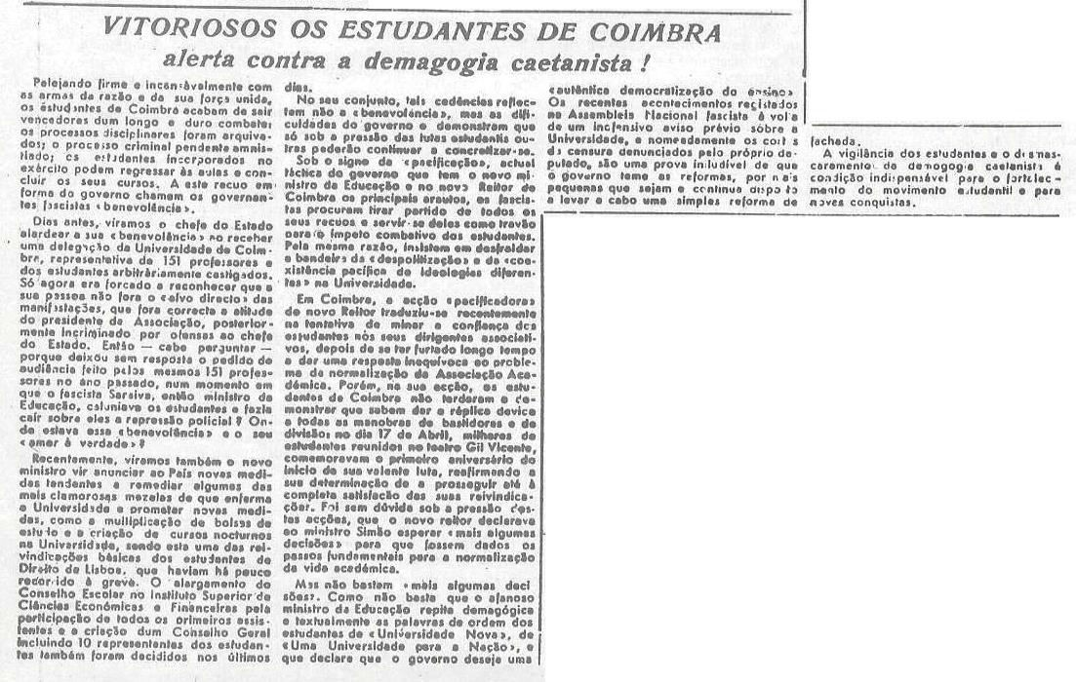

A classe operária e a Juventude apontam o caminho da luta política! A expectativa e a passividade só ao fascismo aproveitam (Ano 39 – VI Série – nº 417 – Junho de 1970 – páginas 1 e 2)
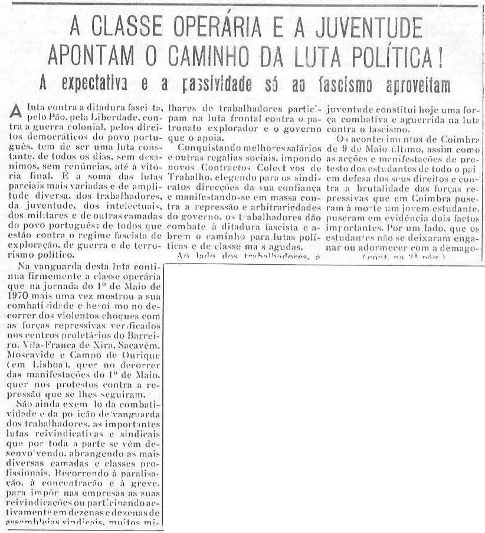

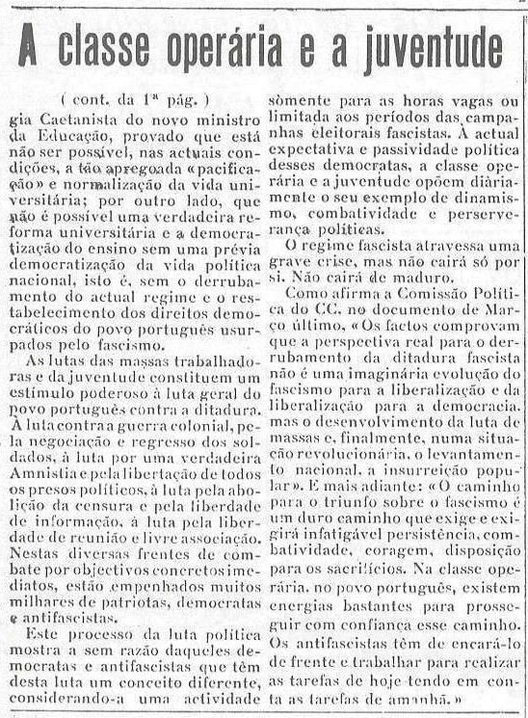

Terrorismo fascista na Universidade, as massas estudantis reagem contra a repressão (Ano 39 – VI Série – nº 417 – Junho de 1970 – páginas 1 e 4)

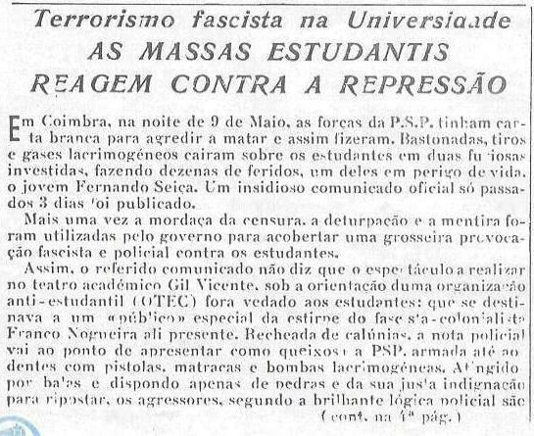

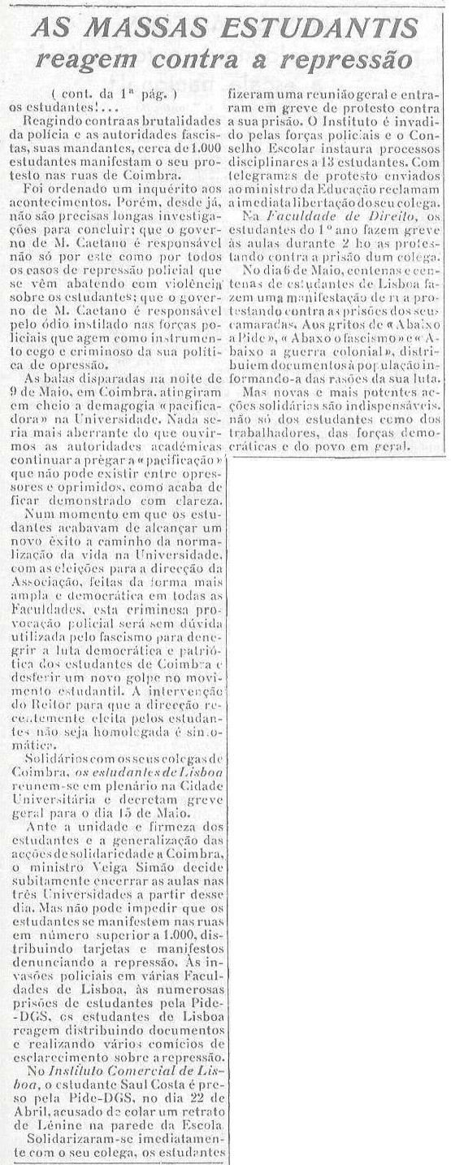

Quem ameaça a Cultura? (Ano 39 – VI Série – nº 417 – Junho de 1970 – página 5)

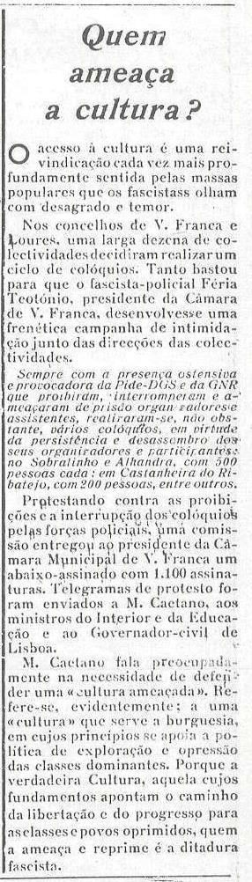

Para uma nova ofensiva contra o fascismo – V. Por um movimento da Juventude trabalhadora, pelo reforço da frente estudantil (Ano 39 – VI Série – nº 418 – Julho de 1970 – páginas 6 e 7)
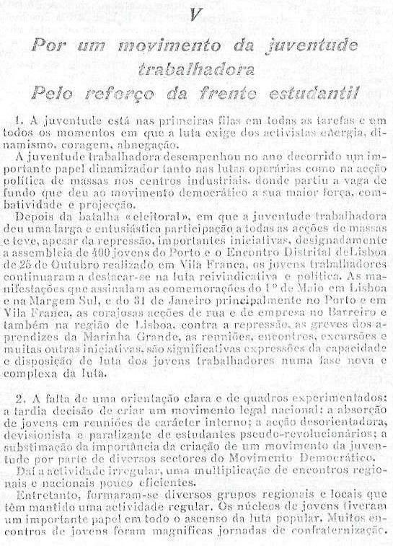

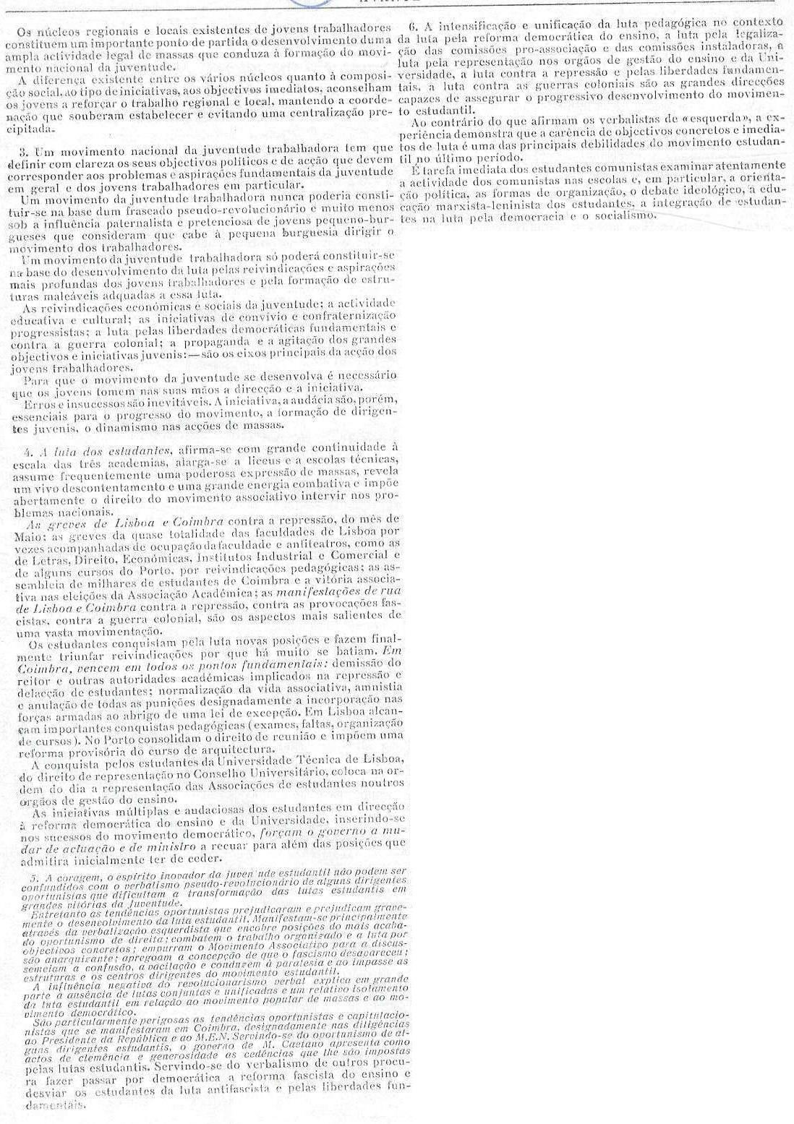

Professores da Revolução (Ano 40 – VI Série – nº 421 – Outubro de 1970 – página 3)

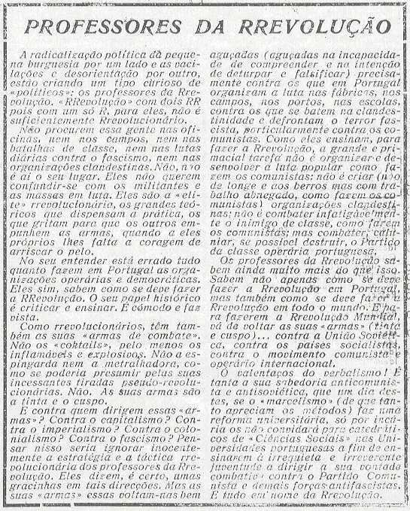

Da censura prévia ao exame prévio – Abolição da censura! Liberdade de imprensa! (Ano 40 – VI Série – nº 423 – Dezembro de 1970 – página 5)
